الإجابة النموذجية وسلم التنقيط
لامتحان مادة علوم الطبيعة والحياة الأول 2009/2010.

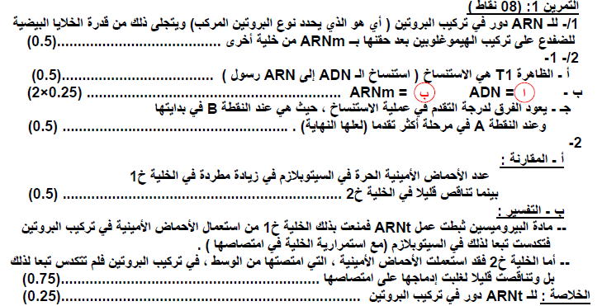
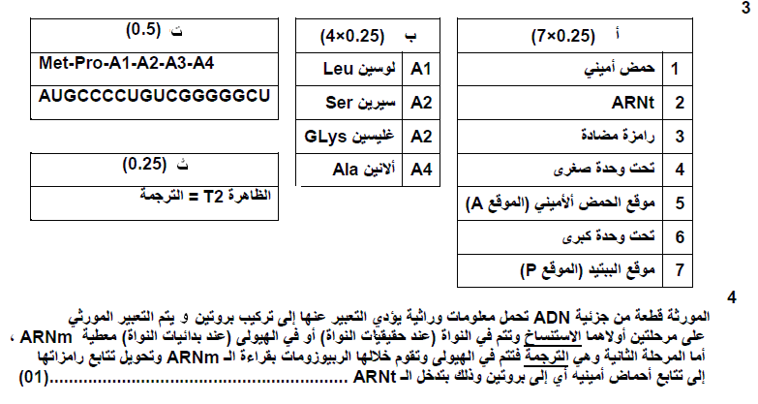

التمرين الثاني:(06نقاط)
1- الصيغ الكاملة للحموض الأمينية: ....................................................................(0.5×3)
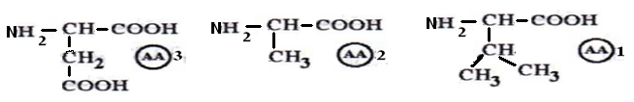
2- معادلة ارتباط الأحماض الأمينية الثلاثة: .................................................................(1)
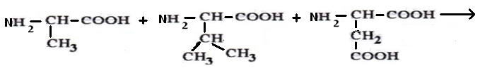
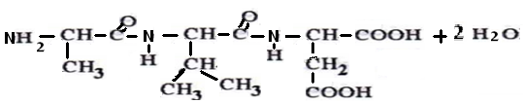
3- يسمى المركب الناتج عن ارتباطهما بثلاثي الببتيد. .......................................................(0.5)
4- أ/ التفسير: ............................................................................................(0.5×3)
بالنسبة للحمض الأميني B انجذب نحو القطب السالب فشحنته موجبة فـ PH الوسط أقل من PHi.
بالنسبة للحمض الأميني A لم ينجذب إلى أي قطب فمحصلة شحنة الحمض الأميني معدومة فـ PH=PHi.
بالنسبة للحمض الأميني C انجذب نحو القطب الموجب فشحنته سالبة وذلك لكون PH> PHi.
فA يمثل الألانين ـ B يمثل الهستدين ـ C يمثل اللوسين, .............................................(0.25×3)
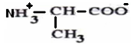
ب/الصيغة المفصلة للألانين في نهاية التجربة: .......................(0.75)

التمرين الثالث:(06نقاط)
І/ 1 – تحديد طبيعة التفاعل الذي بنشطه الإنزيم أكسدة الجلوكوزإلى حمض غلوكونيك. .............................(0.5)
2 – α : تفسير النتيجة : لايمكن لإنزيم غلوكوزأكسيداز أكسدة الفركتوز لأن تأثير الإنزيمات نوعي. ...........(0.5)
β : توضيح الخاصية المميزة لإنزيم غلوكوزأكسيداز : .............................................................(0.75)
التأثير النوعي للإنزيم يرجع إلى التكامل البنيوي بين الإنزيم ومادة التفاعل التي بختص بها حيث تنشأ رابطة مؤقتة بين مادة التفاعل والإنزيم لتشكيل معقد ويسمى هذا بالتفاعل المحفز .
ІІ/ 1 – البيانات المرقمة ..................................................................................................(0.25×5)
1 – الإنزيم النوعي 2 – مادة التفاعل ( الركيزة) 3 – الموقع الفعال
4 – المعقد ( إنزيم – مادة التفاعل) 5 – نواتج التفاعل
2 - تحديد الدعامة الكيميائية للتفاعل باستعمال الأرقام ............................................................(0.25×3)
1 + 5 4 2 + 1
ІІІ- النص العلمي
مفهوم الإنزيم : الإنزيم هو وسيط عضوي ذو طبيعة بروتينية وتأثير نوعي يعمل على تسريع التفاعلات الكيميائية في شروط محددة ، ولا يستهلك أثناء التفاعل ......................................................................................(1)
يعمل الإنزيم غالبا على نوع وا حد من مادة التفاعل مشكلا معقدا [ إنزيم – مادة التفاعل] ES تتكون خلالها روابط ضعيفة مع منطقة صغيرة من الإنزيم تعرف بالموقع الفعال والذي يكون شكله مكملا لشكل مادة التفاعل (التكامل المحفز) ...(0.75)
يتأثر نشاط الإنزيم بتغيرات درجة الحرارة ودرجة الحموضة .................................................................(0.5)
حيث أنه لكل إنزيم درجة حرارة ودرجة حموضة مثلى يكون نشاط الإنزيم عندها أعظميا ، ويقل نشاطه بالابتعاد عن الدرجة المثلى

